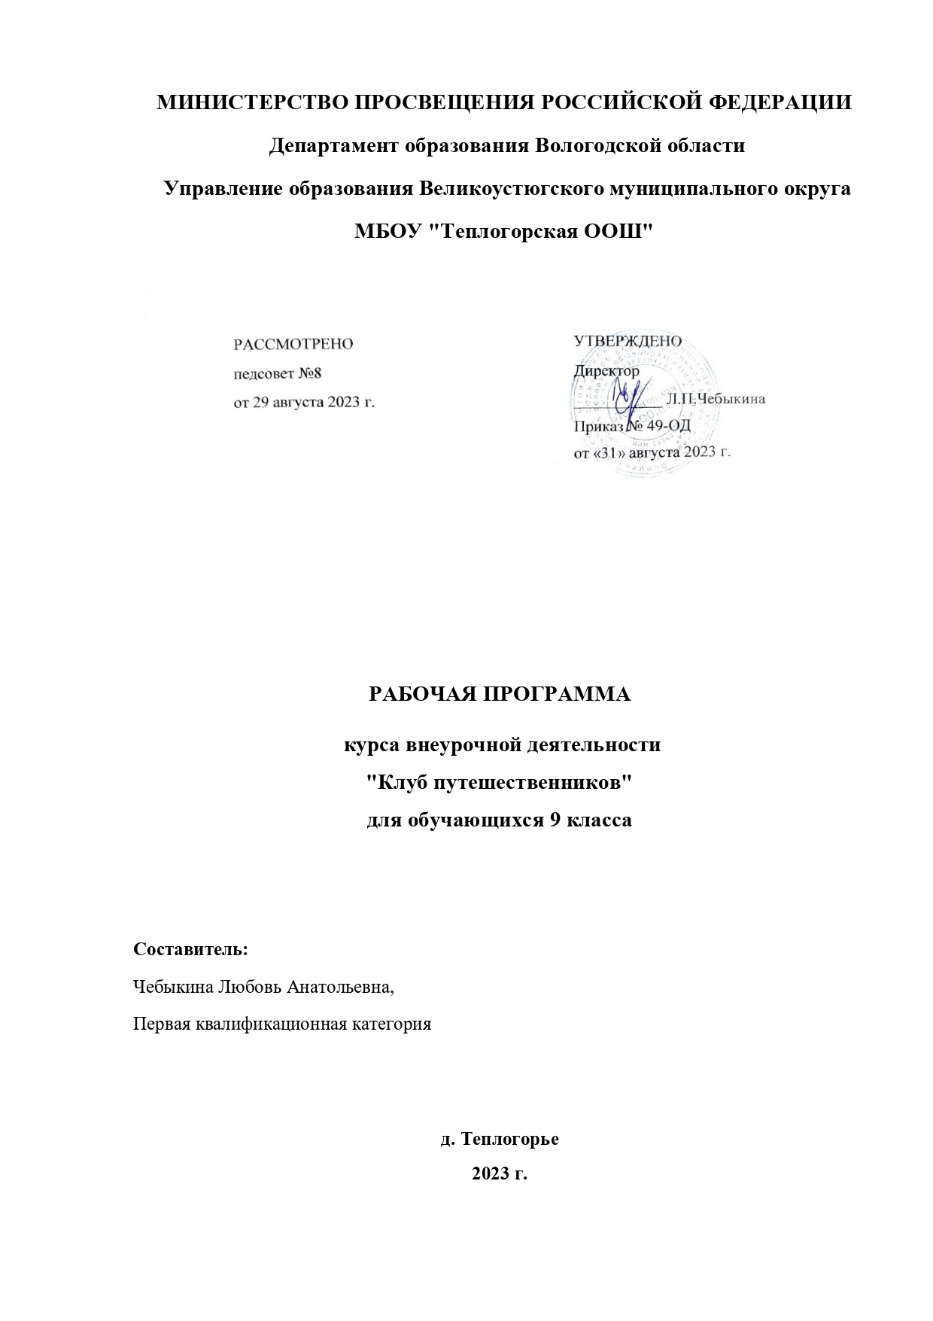
Пояснительная записка

Рабочая программа курса составлена на основе Федеральных государственных стандартов, примерной программы по учебному предмету «География 5-9 классы» М.: Просвещение 2016 г., авторской программы «География 5-9 класс», авторы - составители: А.А. Летягин, И.В.Душина, В.Б. Пятунин, Е.А., Таможняя /М.,«Вентана-Граф», 2016 г. Программа курса ориентирована на использование в процессе подготовки учебного пособия Э.М.Амбарцумовой, С.Е.Дюковой «География» издательского центра «Вентана-Граф».

Данная программа составлена с целью повышения уровня предметной и психологической подготовки учащихся к сдаче ОГЭ (знакомства школьников с особенностями данной формы аттестации, отработки ими навыков заполнения аттестационных документов и бланков ответов, практическим решением сложных задач).

Программа курса выстроена по логике постепенного освоения учащимися основного содержания географических знаний в соответствии с разделами кодификатора. Каждый раздел состоит из обзорных лекций в соответствии с кодификатором, тренировочных заданий тестовой формы с выбором ответа, заданий тестовой формы с кратким ответом, анализа сложных заданий.

Курс реализует компетентностный, деятельностный и индивидуальный подход к обучению. Деятельностный подход реализуется в процессе проведения самостоятельных и практических работ с учащимися, составляет основу курса. Деятельность учителя сводится в основном к консультированию учащихся, анализу и разбору наиболее проблемных вопросов и тем. Индивидуализация обучения достигается за счет использования в процессе обучения электронных и Интернет-ресурсов (ФИПИ – школьникам и учителям. 20 типовых вариантов экзаменационных работ для подготовки к государственной итоговой аттестации).

Программа предполагает, что основной задачей педагога, реализующего данный курс является не просто передача, трансляция имеющего опыта, накопленных знаний, но и развитие творческого потенциала личности своих учеников, развитие их умения и способности преодолевать границы известного, традиционного. Благодаря этому становится возможным выйти за пределы образовательного стандарта, для успешной реализации творческого потенциала учащихся, повышения их познавательного интереса к географии и формированию более устойчивой мотивации к изучению предмета.

В процессе освоения программы, обучающиеся смогут проверить уровень своих знаний по различным разделам школьного курса географии, а также пройдут необходимый этап подготовки к единому государственному экзамену. Программа курса сориентирована на использование в процессе подготовки учебного пособия Э.М. Амбарцумовой, С.Е.Дюковой «География» издательского центра «Вентана-Граф». В школах подготовка к экзаменам осуществляется на уроках, а также во внеурочное время: на факультативных и индивидуальных занятиях.

Внеурочные занятия позволяют расширить и углубить изучаемый материал по школьному курсу, развивают мышление и исследовательские знания учащихся; формируют базу общих универсальных приёмов и подходов к решению заданий соответствующих типов, способствуют осознанному выбору дальнейшего пути получения образования.

Цель курса:
Сформировать представление о структуре экзаменационной работы, числе и форме заданий, а также их уровне сложности. Расширить знания по номенклатуре, работе с картой.

Задачи:
- повторить и обобщить знания по географии за курс основной общеобразовательной школы; o систематизировать информационный материал по разделам;
- выработать умения пользоваться контрольно-измерительными материалами.

На основе поставленных задач предполагается, что учащиеся достигнут следующих результатов:

- овладеют суммой базовых знаний и умений, научатся самостоятельно применять их на практике; o овладеют общими универсальными приёмами и подходами к решению заданий КИМ;
- усвоят основные приёмы мыслительного поиска;

- научаться пользоваться контрольно-измерительными материалами; o развитие коммуникативных навыков
- подготовка учащихся в области географии для успешного прохождения государственной итоговой аттестации.

- Углубить и расширить знания по физической и экономической географии через создание презентаций для классов среднего звена по темам: «План и карта» - 6 класс, «Введение», «Картографический метод в географии», «Россия на карте мира» - 8 класс, «Узнай страну» - 7 класс, «Население России» - 8 класс, «Работа по климатограммам»- для 6,7, 8 классов.

Повышение учебной мотивации обучающихся.

- Участие в олимпиадах по географии и географическому краеведению.

- Развитие познавательной, творческой активности, наблюдательности, интерес к окружающему миру через проведение обобщающих занятий в виде игр: «Своя игра» по теме «Природа, население, хозяйство России» -9 класс.

Итогом курса внеурочной деятельности является проведение итогового тренировочного варианта экзаменационной работы в 9 классах. Также учащиеся, посещающие данный курс внеурочной деятельности, создают презентации географического турнира для 5 – 9 класс

Программа рассчитана на 17 часов

Требования к уровню подготовки обучающихся, освоивших общеобразовательные программы основного общего образования по географии
Перечень требований к уровню подготовки выпускников основной школы, достижение которых проверяется на ОГЭ по географии, составлен на основе раздела «Требования к уровню подготовки выпускников» Федерального компонента государственного стандарта основного общего образования.
Знать / понимать:
- основные географические понятия и термины;
- различия плана, глобуса и географических карт по содержанию, масштабу, способам картографического изображения;
- результаты выдающихся географических открытий и путешествий;

- географические следствия движений Земли, географические явления и процессы в геосферах, взаимосвязь между ними, их изменение в результате деятельности человека;

- географическую зональность и поясность;
- географические особенности
природы материков и океанов, а также географию народов Земли; различия в хозяйственном
освоении разных территорий и акваторий; связь между географическим положением, природными условиями, ресурсами и хозяйством отдельных регионов и стран;
- специфику географического положения и административно-территориального устройства
Российской Федерации;
особенности ее природы, населения, основных отраслей хозяйства, природно-хозяйственных зон и районов;
- природные и антропогенные причины возникновения геоэкологических проблем на локальном, региональном и глобальном уровнях; меры по сохранению природы и защите людей от стихийных природных и техногенных явлений

Уметь:

- определять на местности, плане и карте расстояния, направления, высоты точек; географические координаты и местоположение географических объектов;

- выделять (узнавать) существенные признаки географических объектов и явлений;

- описывать существенные признаки географических объектов и явлений;
- объяснять существенные признаки географических объектов и явлений;
- составлять краткую географическую характеристику разных территорий;

- приводить примеры: природных ресурсов, их использования и охраны, формирования культурно-бытовых особенностей народов под влиянием среды их обитания; крупнейших сырьевых и топливно-энергетических баз, районов и центров производства важнейших видов продукции, основных коммуникаций и их узлов, внутригосударственных и внешних экономических связей России, а также крупнейших регионов и стран мира;

- находить в разных источниках информацию, необходимую для изучения географических объектов и явлений, разных территорий Земли, их обеспеченности природными и человеческими ресурсами, хозяйственного потенциала, экологических проблем;

- анализировать информацию, необходимую для изучения географических объектов и явлений, разных территорий Земли, их обеспеченности природными и человеческими ресурсами, хозяйственного потенциала, экологических проблем;

- представлять результаты измерений в разной форме;

Использовать приобретенные знания и чтения карт различного содержания; умения в практической деятельности и повседневной жизни для:
- определения поясного времени;
- решения практических задач по определению качества окружающей среды, ее использованию;
- природные и антропогенные причины возникновения геоэкологических проблем на локальном, региональном и глобальном уровне; меры по охранению природы и защите людей от стихийных природных и техногенных явлений

- ПРЕДМЕТНЫЕ РЕЗУЛЬТАТЫ ОСВОЕНИЯ КУРСА ВНЕУРОЧНОЙ ДЕЯТЕЛЬНОСТИ
Личностные результаты :
- формирование всесторонне образованной, инициативной и успешной личности,
- обладающей системой современных мировоззренческих взглядов, ценностных ориентаций, идейно-нравственных, культурных и этических принципов и норм поведения.
- осознание себя как члена общества на глобальном, региональном и локальном уровнях (житель планеты Земля, гражданин Российской Федерации, житель конкретного региона);
- осознание целостности природы, населения и хозяйства Земли, материков, их крупных районов и стран; представление о России как субъекте мирового географического пространства, её месте и роли в современном мире;
- осознание единства географического пространства России как единой среды обитания всех населяющих ее народов, определяющей общность их исторических судеб;
- осознание значимости и общности глобальных проблем человечества
Метапредметные результаты:
Регулятивные УУД:
- способности к самостоятельному приобретению новых знаний и практических умений, умения управлять своей познавательной деятельностью;
- самостоятельно обнаруживать и формулировать учебную проблему, определять цель учебной деятельности, выбирать тему проекта;
- выдвигать версии решения проблемы, осознавать конечный результат, выбирать из предложенных и искать самостоятельно средства достижения цели;
- составлять (индивидуально или в группе) план решения проблемы (выполнения проекта);
- работая по плану, сверять свои действия с целью и, при необходимости, исправлять ошибки самостоятельно;
- в диалоге с учителем совершенствовать самостоятельно выработанные критерии оценки.
Коммуникативные УУД:
- самостоятельно организовывать учебное взаимодействие в группе (определять общие цели, распределять роли, договариваться друг с другом и т.д.).
- отстаивая свою точку зрения, приводить аргументы, подтверждая их фактами.
- в дискуссии уметь выдвинуть контраргументы, перефразировать свою мысль (владение механизмом эквивалентных замен). Учиться критично относиться к своему мнению, с достоинством признавать ошибочность своего мнения (если оно таково) и корректировать его.
- понимая позицию другого, различать в его речи: мнение (точку зрения), доказательство (аргументы), факты; гипотезы, аксиомы, теории.
- уметь взглянуть на ситуацию с иной позиции и договариваться с людьми иных позиций.
Познавательные УУД:
- формирование и развитие посредством географического знания познавательных интересов, интеллектуальных и творческих способностей учащихся;
- умения вести самостоятельный поиск, анализ, отбор информации, её преобразование, сохранение, передачу и презентацию с помощью технических средств и информационных технологий.
Предметные результаты:
Ученик научится:
- давать определения географическим понятиям и терминам;
- оценивать географические особенности природы материков и океанов, а также географию народов Земли; различия в хозяйственном освоении разных территорий и акваторий;
- выделять (узнавать) существенные признаки географических объектов и явлений;
- использовать систему географических знаний о природе, населении, хозяйстве мира и его отдельных регионов, на основе которых формируется географическое мышление учащихся;
- анализировать, оценивать, прогнозировать современные социоприродные проблемы и проектировать пути их решения;
- использовать карты как информационные образно-знаковые моделеи действительности;
- давать определение понятиям, строить логические рассуждения, устанавливать причинно-следственные связи, реализовывать исследовательскую деятельность, выделять главную мысль текста, создавать модели для решения задач.
Ученик получит возможность научиться:
- задавать вопросы, необходимые для организации собственной деятельности, осуществлять рефлексию, формулировать свое мнение, аргументировать свою точку зрения, организовывать и планировать учебное сотрудничество с учителем и сверстниками
- учиться целеполаганию, самостоятельно анализировать условия достижения цели, прилагать целевые усилия на пути достижения цели, самостоятельно контролировать свое время, оценивать правильность выполнения действий, вносить коррективы
- повторять ранее изученный материал в новом, т.е. активно устанавливать внутрипредметные связи, как по содержанию, так и по способам деятельности;
- анализировать пройденный материал и обсуждать полученные сведения
Воспитательные результаты внеурочной деятельности.
1. Результаты первого уровня (приобретение школьником социальных знаний, понимания социальной реальности и повседневной жизни): приобретение школьниками знаний о предметах и явлениях разной природы во взаимосвязи с окружающей их средой, о правилах конструктивной групповой работы; об организации коллективной творческой деятельности.
2. Результаты второго уровня (формирование позитивных отношений школьника к базовым ценностям нашего общества и к социальной реальности в целом):формирование ценностных отношений школьника к своей Родине, к культуре, к труду, к знаниям, к миру, к другим людям, к людям иной культурной принадлежности
3. Результаты третьего уровня (приобретение школьником опыта самостоятельного ценностно окрашенного социального действия): школьник может приобрести опыт публичного выступления, опыт общения с одноклассниками, опыт самоорганизации и организации совместной деятельности с другими детьми; опыт управления другими людьми и взятия на себя ответственности за других людей.

Методы, формы обучения
- Групповые
- Индивидуальные формы работы,
- Игры,
- Тренировочное тестирование заданий части А, В, С

В содержании каждого из разделов и составляющих их тем, имеются не менее сложные вопросы, которые могут быть повторены учащимися в процессе самостоятельной работы. В тоже время можно выделить ряд вопросов, из года в год вызывающих затруднения у значительного количества выпускников, сдающих государственную итоговую аттестацию, при повторении которых помощь преподавателя имеет большое значение. Все это учтено при распределении времени на повторении материала каждого из разделов и планирования видов деятельности преподавателя и учащихся.

Критерии оценивания: проводится текущий контроль в виде защиты презентаций, которые можно в последующем использовать на уроках географии в младших классах, по окончании курса проводится итоговый контроль в виде «пробного ОГЭ».

Для оценивания результатов работы используется шкала соответствия первичных баллов по результата ОГЭ отметкам по пятибалльной системе, критерии оценивания выполненных работ, предлагаемых в КИМах. Оценки только для контроля качества знаний и выставляются в индивидуальный лист достижений.

2. Содержание курса
Источники географической информации – 3 часа

Географические модели: глобус, географическая карта, план местности, их основные параметры и элементы (масштаб, условные знаки, способы картографического изображения, градусная сеть)

Выдающиеся географические исследования, открытия и путешествия

Природа земли и человек- 5 часов

Земля как планета. Форма, размеры, движение Земли Земная кора и литосфера. Состав, строение и развитие. Земная поверхность: формы рельефа суши, дна Мирового океана; Полезные

ископаемые, зависимость их размещения от строения земной коры и рельефа. Минеральные ресурсы Земли, их виды и оценка Гидросфера, ее состав и строение. Мировой океан и его части, взаимодействие с атмосферой и сушей. Поверхностные и подземные

воды суши. Ледники и многолетняя мерзлота. Водные ресурсы Земли Атмосфера. Состав, строение, циркуляция. Распределение тепла и влаги на Земле. Погода и климат. Изучение элементов погоды.

Биосфера, ее взаимосвязи с другими геосферами. Разнообразие растений и животных, особенности их распространения. Почвенный покров. Почва как особое природное образование. Условия образования почв разных типов

Географическая оболочка Земли. Широтная зональность и высотная поясность, цикличность и ритмичность процессов. Территориальные комплексы: природные, природно-хозяйственные

Материки, океаны, народы и страны- 2 часа

Современный облик планеты Земля. Происхождение материков и впадин океанов. Соотношение суши и океана на Земле Население Земли. Численность населения Земли. Человеческие расы, этносы

Материки и страны. Основные черты природы Африки, Австралии, Северной и Южной Америки, Антарктиды, Евразии. Население материков. Природные ресурсы и их использование. Изменение природы под влиянием хозяйственной деятельности человека. Многообразие стран, их основные типы

Природопользование и геоэкология – 1 час

Влияние хозяйственной деятельности людей на природу Основные типы природопользования Стихийные явления в литосфере, гидросфере, атмосфере

География России- 6 часов

Особенности географического положения России Территория и акватория, морские и сухопутные границы. Часовые зоны.

Административно-территориал ное устройство России Природа России

Особенности геологического строения и распространения крупных форм рельефа Типы климатов, факторы их формирования, климатические пояса. Климат и хозяйственная деятельность людей. Многолетняя мерзлота

Внутренние воды и водные ресурсы, особенности их размещения на территории страны Природно-хозяйственные различия морей России Почвы и почвенные ресурсы. Меры по сохранению плодородия почв

Растительный и животный мир России. Природные зоны. Высотная поясность Население России

Численность, естественное движение населения Половой и возрастной состав населения Размещение населения. Основная полоса расселения Направления и типы миграции Народы и основные религии России

Городское и сельское население. Крупнейшие города Хозяйство России.

Особенности отраслевой и территориальной структуры хозяйства России Природно-ресурсный потенциал и важнейшие территориальные сочетания природных ресурсов География отраслей промышленности География сельского хозяйства География важнейших видов транспорта

Природно-хозяйственное районирование России. Географические особенности отдельных районов и регионов: Север и Северо-Запад, Центральная Россия, Поволжье, Юг Европейской части страны, Урал, Сибирь Дальний Восток. Географическое положение регионов, их природный, человеческий и хозяйственный потенциал и
Россия в современном мире.
3. Тематическое планирование

№ | Тема | Количество часов
1 | Введение. Источники географической информации. | 3
2 | Природа земли и человек. | 5
3 | Материки, океаны, народы и страны | 2
4 | Природопользование и геоэкология | 1
5 | География России | 6
 | Итого: | 17

Календарно - тематическое планирование
по внеурочной деятельности «Клуб путешественников» на 2023-2024 г.

№ | Тема занятия | Практ. раб. |  | Контроль
 | - Источники географической информации | 3 часа
1 | Введение. Источники географической информации. Выдающиеся географические исследования, открытия и путешествия | 1
2 | Источники географической информации. Выдающиеся географические исследования, открытия и путешествия  План местности. Анализ плана местности, построение профиля местности по плану. | 1
3 | Географическая карта. Отработка основных умений работать с географической картой. Измерение по картам расстояний, направлений. Определение географических координат | 1
 | 2.Природа земли и человек | 5 часов
4 | Природа земли и человек. Земля как планета. Форма, размеры, движение Земли. Земная кора и литосфера. Решение практических заданий по теме «Литосфера». | 1
5 | Гидросфера, ее состав и строение. Мировой океан и его части Решение практических заданий по теме «Гидросфера». | 1
6 | Атмосфера. Состав, строение, циркуляция. Решение практических заданий по теме «Атмосфера». | 1

7 |  | Погода и климат. Изучение элементов погоды. Характеристика климата различных материков. Работа с синоптическими картами. |  | 1
8 |  | Биосфера. Ее взаимосвязи с другими геосферами. Географическая оболочка Земли. Широтная зональность и высотная поясность. |  | 1
 |  | 3. Материки, океаны, народы и страны |  | 2 часа
9 |  | Современный облик планеты Земля. Население Земли. Численность населения Земли. Человеческие расы, этносы |  | 1
10 |  |  | Природа и население северных и южных материков. Природопользование и геоэкология. Влияние хозяйственной деятельности людей на природу. | 1
11 |  |  | 4. Природопользование и геоэкология | 1 час
 |  | 5. География России |  | 6 часов
12 |  | Особенности географического положения России. Часовые зоны. Решение задач на определение поясного времени. |  | 1
13 |  | Административно-территориальное устройство России. Население России. Городское и сельское население. Крупнейшие города. География отраслей промышленности. Решение задач на определение регионов по описанию |  | 1
14 |  | География отраслей промышленности. Решение задач на определение регионов по описанию |  |  | 1
15 |  | Природа России. Особенности геологического строения и распространения крупных  форм рельефа. Природные зоны. Характеристика по картам природных зон России. |  | 1
16 |  | Типы климатов, факторы их формирования. Климатические пояса. |  | 1
17 |  | Внутренние воды и водные ресурсы. Почвы и почвенные ресурсы. Растительный и животный мир России.  Россия в современном мире. Защита презентаций. |  | 1 | 1

